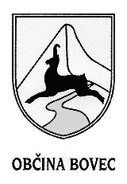
OBČINSKA UPRAVA

Občina Bovec

Trg golobarskih žrtev 8

5230 Bovec
Telefon : SI (386) 05/384-19-00

Telefax : SI (386) 05/384-19-15

E-pošta : obcina.tajnistvo@bovec.si

Datum : 18.10.2016

Številka : 478-42/2016-9

Občina Bovec objavlja na podlagi 40. člena Uredbe o stvarnem premoženju države in samoupravnih lokalnih skupnosti (Uradni list RS, št. 34/11, 42/2012, 24/2013, 10/2014)

NAMERO
o sklenitvi neposredne pogodbe za prodajo stvarnega premoženja občine Bovec

Občina Bovec bo kot lastnica parcele številka 1204/0 k.o. (2210) Soča leva v izmeri 198 m2, katere osnovna namenska raba je stavbna zemljišča, podrobnejša namenska raba prostora pa, A - površine razpršene poselitve, sklenila neposredno prodajno pogodbo.

Namera se objavi na spletni strani Občine Bovec.

Pripravila: Tajnik Občine Bovec
Vesna Cuder Patricija Muršič

